Давлат тиббий суғуртаси жамғармаси
Ижро этувчи директори в.в.б
У.М.Кандимовга
Давлат тиббий суғуртаси жамғармаси Хоразм вилояти ҳудудий бўлинмаси томонидан жорий йилнинг 10-14 ноябрь кунларида амалга оширилган ишлар тўғрисида
МАЪЛУМОТ

- Молия-иқтисод бўлими томонидан амалга оширилган ишлар тўғрисида маълумот

Давлат тиббий суғуртаси томонидан молиялаштириладиган тиббиёт муассасаларининг 2025 йил 1 январ холатига шакллантирилган штат жадвалларини ўрганиш бўйича режа-графикга асосан 5 та тиббиёт ташкилотлари ўрганилди.
ПФ-88 сон формон бўйича Шовот туманида Стоматология ҳизматларини xarid.uzex.uz порталига жойлаштирилган эълон бўйича Шовот туманида
2 та хусусий стаматологлар тендерда қатнашди ҳозирда ТТБ томонидан белгиланган мезонларга асосан ғолибни аниқлаш юзасидан баҳолаш ишлари амалга оширилаётганлиги юзасидан Жамғармага маьлумот такдим қилинди.
Республика Ихтисослаштирилган Онкология ва Радиалогия ИАТМ Хоразм вилояти филиали томонидан “хarid.uzex.uz” сайтида электрон дўкон платформасидаги эълон ғолиблари тўғрисида Жамғрамага маьлумот тақдим қилинди.
Давлат тиббий суғуртаси томонидан молиялаштириладиган тиббиёт муассасаларининг 2025 йил 11 ноябрь холатига ҳисоб-рақамлардаги қолдиқлар тўғрисида маълумотлар Жамғармага тақдим қилинди.
Ўзбекистон Республикаси Президентининг 2024 йил 5 сентябрдаги “Давлат тиббий суғуртаси механизмларини жорий этишга оид чора-тадбирлар тўғрисида”ги ПҚ-311-сонли қарорига асосан Хоразм вилоят соғлиқни сақлаш тизимидаги тиббиёт муассасалари 2025 йил октябрь ойи глобал бюджет бўйича молиялаштириш учун сертифиқат тайёрланиб. Жамғармага тақдим қилинди.
Ўзбекистон Республикаси Президентининг 2025 йил 19 майдаги “Соғлиқни сақлаш тизимидаги ислоҳотларни амалга ошришнинг қўшимча чора-тадбирлар тўғрисида”ги ПҚ-185-сонли қарорига асосан тажриба-синов лойиҳаси доирасида танлаб олинган Шовот туманидаги тиббиёт муассасаларини 2025 йил сентябр ойи глобал бюдет бўйича молиялаштириш учун сертифиқат тайёрланиб Жамғармага тақдим қилинди.
ДМПлари томонидан жорий йилнинг октябрь ойи иш хақи ва унга тенглаштрилган тўловлар бўйича маълумотларни умумлаштирилиб Жамғармага тақдим қилинди.
ДМПлари томонидан жорий йилнинг октябрь ойида коммунал хизматлар бўйича қилинган харажатларни натура миқдорлари тўғрисидаги маълумотлар умумлаштирилмоқда.
Давлат тиббий суғуртаси жамғармасининг 05.06.2025 йилдаги “Ўзбекистон Республикаси Президентининг 2025 йил 19 майдаги ПФ–88-сон Фармони ва
ПҚ–185-сон қарори ижросини таъминлаш таъминлаш тўғрисида” ги 10-сонли баёни қарорининг 1-бандига мувофиқ Лойиха дорасида танланган Шовот туманида амалга оширилаётган ишларнинг натижалари тўғрисидаги маълумотларни йиғиш учун саволнома бўйича бажарилган ишлар юзасидан маълумот ҳар куни тақдим қилиб келинмоқда.
Хоразм вилояти даволаш-профилактика муассасалари раҳбарлари билан муассасаларда тиббий суғурта тизимини жорий этиш билан боғлиқ муаммолар ўрганиб чиқилиб улар билан биргаликда муҳокама қилинди.
Ўзбекистон Республикаси Президентининг 2025 йил 19 майдаги ПФ–88-сон Фармони бўйича Шовот тумани бўйича кунлик электрон ҳисоботлар ҳар куни cloud.dtsj.uz дастурига киритилмоқда.

- Тиббиёт ташкилотлари билан ишлаш бўлими ходимлари томонидан давлат тиббий суғуртаси механизмларини жорий этиш бўйича тасдиқланган режа асосида туманларда амалга оширилган ишлар
1. Жамғарма раҳбариятининг топшириғига кўра Хоразм вилоятидаги
ПҚ-5199-сонли қарор асосида юқори технологияли операциялар ўтказувчи тиббиёт ташкилотларининг масъул ходимларидан ҳар кун ўтказилган операциялар бўйича кунлик ҳисобот маълумотларни олиб Жамғармага умумлаштириб берилди.
2. Шовот туман соғлиқни сақлаш бўлими Марказий шифохонасида ССВнинг 23.01.2024-йилдаги 17-сонли буйруғига асосан, тақдим қилинган ҳисоботларнинг ҳаққонийлиги, стандартлар асосида ҳужжатларнинг юритилиши юзасидан мониторинг ўтказилмоқда.
3. Шовот туман соғлиқни сақлаш бўлимига қарашли 5-сонли ва 6-сонли оилавий поликлиникаларида ССВнинг 14.03.2025 йилдаги “Даволаш-профилактика муассасаларида тиббий ёрдам сифатини назорат қилиш ва фаолиятини баҳоловчи индикаторлар асосида доимий мониторинг ўтказиш тўғрисида”ги 67а сонли буйруғига асосида тақдим қилинган ҳисоботларнинг ҳаққонийлиги, стандартлар асосида ҳужжатларнинг юритилиши ва баҳолаш аналитикаси ўтказилди.
4. Янгибозор туман тиббиёт бирлашмасига қарашли “Қаландардўрман” ОШП, Хива туман тиббиёт бирлашмасига қарашли КТМП ва 39-сонли ОП, Шовот туман соғлиқни сақлаш бўлимига қарашли 5-сонли ва 6-сонли оилавий поликлиникалари ва унга бириктирилган маҳалла аҳолисига Ўзбекистон Республикаси Президентининг 05.09.2024 йилдаги “Давлат тиббий суғуртаси механизмларини жорий этишга оид чора-тадбирлар тўғрисида”ги ПҚ-311-сонли қарорининг маъзмун-моҳиятини тушунтириш тарғибот-ташвиқот тадбирлари ўтказилди.
5. Жамғарма томонидан “Жамғарма фаолияти мониторинги” мавзусида ўтказилган ВКС йиғилишида берилган топшириқларга асосан, Ўзбекистор Республикаси Вазирлар Маҳкамасининг 19.06.2025 йилдаги “Бирламчи тиббий-санитария ёрдами муассасаларида ўзбекистон республикаси давлат бюджети ҳисобидан қопланадиган тиббий ёрдамнинг кафолатланган ҳажмларини тасдиқлаш тўғрисида”ги 382-сонли қарорига юзасидан Урганч туман тиббиёт бирлашмасига қарашли 25-сонли, Хива туман тиббиёт бирлашмасига қарашли 39-сонли, 40-сонли ва 43-сонли ҳамда Хонқа туман тиббиёт бирлашмасига қарашли марказий шифохонаси, КТМП ва 45-сонли оилавий поликлиникаларида кафолатланган пакетга киритилган дори воситалари тўғрисида тиббиёт муассасининг раҳбарлари билан тарғибот ишлари амалга оширилди ва амалий ёрдам берилди.
6. Ўзбекистон Республикаси Президентининг 19.05.2025 йилдаги ПФ-88-сонли Фармонига Шовот соғлиқни сақлаш бўлим марказий шифлохонаси бўйича қўшимча келишувлар амалга оширилди.
7. Кундалик ўтказилган тадбирлар юзасидан “ДТСЖ Ҳудудий бош мутахассислари” телеграм каналида маълумотлар ёритиб борилди.
8. Бўлинма ходимлари томонидан бажарилган кунлик ишлар умумлаштирилди ва қилинган ишлар тўғрисидаги маълумотлар, баённома ва фотосуратлар электрон шаклларда ДТСЖнинг “Ҳудудий бош мутахассислари” телеграм каналига маълумот тақдим қилиниб борилди.
9. Давлат тиббий суғуртаси жамғармасининг ишонч телефонига ҳамда Жамғарманинг Хоразм вилояти ҳудудий бўлинмасига вилоят даволаш-профилактика муассасалари масъул ходимларининг тиббий суғурта механизмларини жорий этишга тайёргарлик жараёнида юзага келаётган саволларига бўлинма мутахассислари томонидан жавоблар берилиб, мунтазам равишда услубий ёрдам берилди.
10. Жамғарманинг ҳудудий бўлинмаси ходиларининг кунлик иш фаолияти тўғрисидаги маълумотлар умумлаштирилиб маълумотлар тақдим қилинмоқда.
11. Давлат тиббий суғуртаси жамғармаси томонидан берилган топшириқ жадвалларга ўз вақтида маълумотлар тақдим этилди.

- Давлат тиббий суғуртаси жамғармаси Хоразм вилояти худудий бўлинмаси томонидан Реимбурсация дастури асосида амалга оширилган ишлар
Давлат тиббий суғуртаси жамғармасининг 18-и сонли буйруғи (11.03.2025) ва 18-сон (23.07.2024) баён қарорларида “Реимбурсация дастурини жорий этишда амалга оширилган ишлар бўйича” ҳар ҳафта маълумот киритилиши топширилган.
Ушбу топшириқ ижросини таъминлаш мақсадида, Хоразм вилояти ҳудудида 10 ноябрдан 14 ноябргача бўлган кунлари қўйидаги ишлар амалга оширилди:
Хафта давомида октябрь ойи давомида жамғарма билан шартнома тузган дорихоналар томонидан электрон рецепт асосида берилган дори воситаларини сарф харажатларини ыоплаш учун юборилган ҳисоб фактуралар бирма бир текшириб чиқилди, ҳисоботга тўғри келмайдиган ҳисоб фактуралар қайтариб юборилди ва қайтадан тўғирлатиб қабул қилинди ҳамда ушбу ҳисоб фактуралар асосида жамғарманинг тегишли сертификати тайёрланиб сарф харажатлар жамғарма томонидан қоплаб берилди.
Жамғарма ижро этувчи директори в.в.б У. Кандимов томонидан хафта давомида амалга оширилган ишлар бўйича ўтказилган зоом йиғилишида иштирок этилди ва Gintaras Kacevičius томонидан тиббий суғурта жамғармаси фаоияти бўйича мониторинг қилиш тўғрисида ўтказилган zoom йиғилишида иштирок этилди ва тегишли вазилар ёзиб олинди.
Шу билан бирга Давлат тиббий суғуртаси жамғармаси Хоразм виояти худудий бўлинмаси ходимлари билан бирга Ўзбекистон Республикаси Президентининг 2025 йил 4 сентябрдаги 311 сонли қарори ва бошқа тегишли қарорларнинг мазмун моҳияти, унинг ишлаш тартиби бўйича ички ўқув семенар ташкил қилинди ҳамда зарурий билимлар олинди.
Хафтанинг давомида Урганч иумани 25 ОП ва Хива тумани 39 ОП ва 40 ОП мудирлари, оилавий шифокорлари ва бошқа ходимларига давлат тиббий суғурта меҳанизмлари, электрон рецепт асосида берилаётган дори воситалари реализация қилиш бўйича ва реимбурсация дастури асосида амалга оширилаётган ишлар тахлили ўрганилди ҳамда уларга бириктирилган дорихоналарга дори воситалари электрон рецепт асосида тўлиқ етказиб берилиши бўйича тушунтиришлар олиб борилди.ҳамда ушбу муассасаларга бириктирилган дорихоналар томонидан ССВнинг 226 сонли буйруғига асосан киритилган 28 турдаги дори воситаларининг таъминоти ўрганилди.
14 ноябрь ҳолатига жами 8 328 та беморга 16 350 та электрон рецепт асосида сурункали касалликга чалинган беморларга 828,1 млн сўмлик дори воситалари тўлиқ берилган.
Шу билан бирга ДМЕД ахборот дастури ўрнатилган тиббиёт муассасига ҳамда бириктирилган дорихоналарга ҳудудларга борган ҳолда ёки телефон орқали тўлик тушунтиришлар олиб борилмоқда.

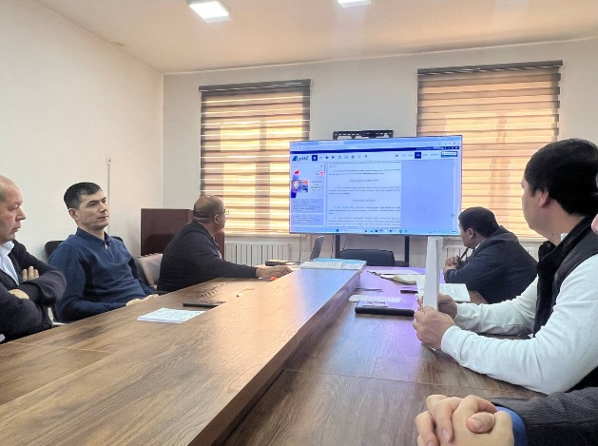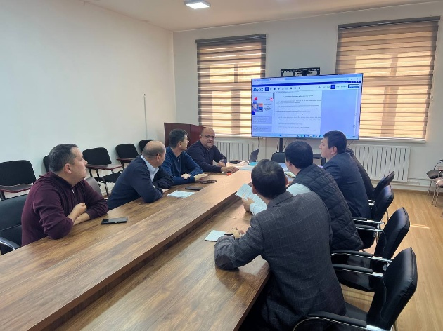

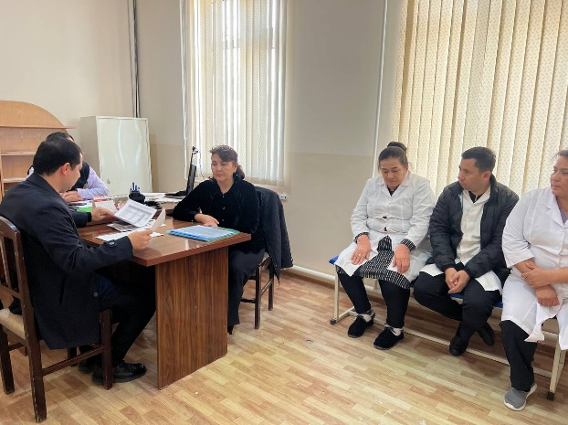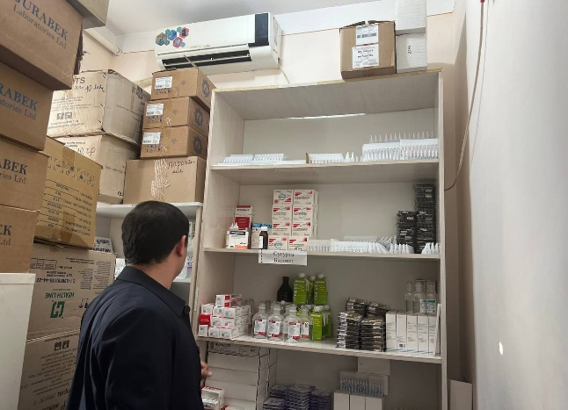

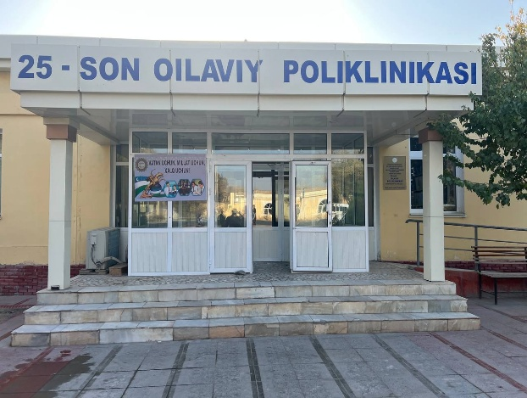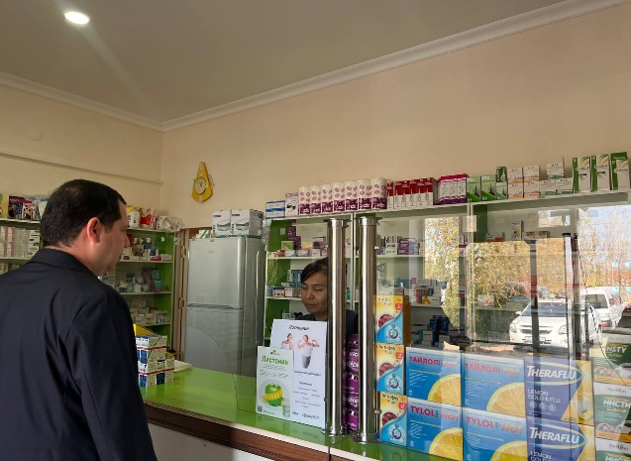

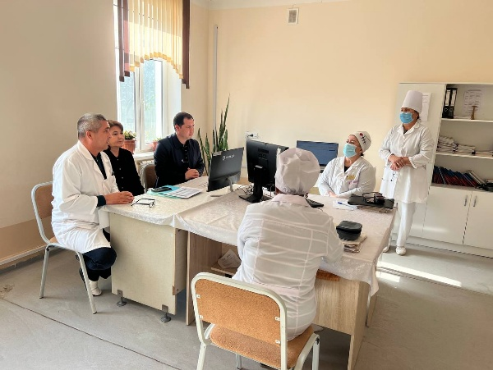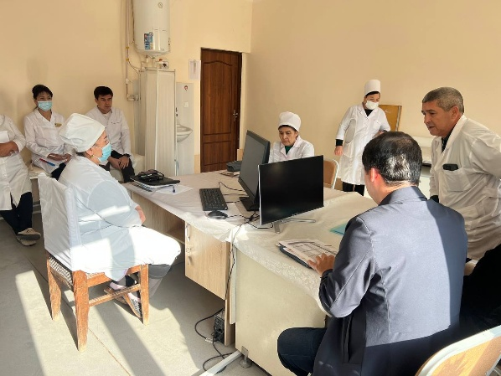
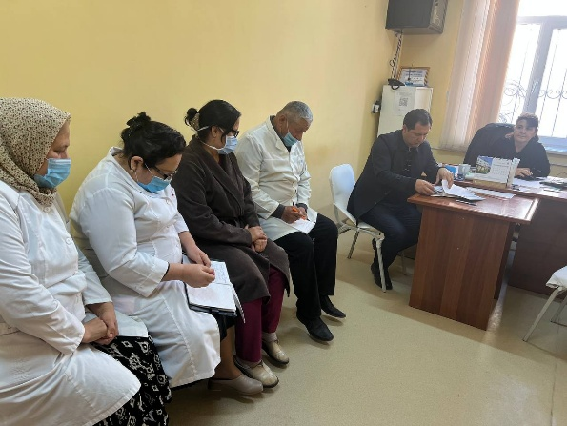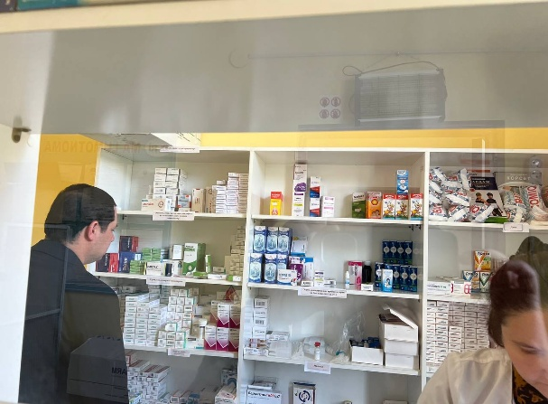

- Ахборот технологиялари хизмати томонидан амалга оширилган ишлар тўғрисида маълумот

Янгибозор туман тиббиёт бирлашмасига қарашли “Қаландардўрман” ОШП, Шовот туман соғлиқни сақлаш бўлимига қарашли 14-сонли оилавий поликлиникалари ва унга бириктирилган маҳалла аҳолисига Ўзбекистон Республикаси Президентининг 05.09.2024 йилдаги “Давлат тиббий суғуртаси механизмларини жорий этишга оид чора-тадбирлар тўғрисида”ги ПҚ-311-сонли қарорининг маъзмун-моҳиятини тушунтириш тарғибот-ташвиқот тадбирлари ўтказилди.
Давлат тиббий суғуртаси жамғармасининг 05.06.2025 йилдаги “Ўзбекистон Республикаси Президентининг 2025 йил 19 майдаги ПФ–88-сон Фармони ва
ПҚ–185-сон қарори ижросини таъминлаш таъминлаш тўғрисида” ги 10-сонли баёни қарорининг 1-бандига мувофиқ Лойиха дорасида танланган Шовот туманида амалга оширилаётган ишларнинг ўрганиш учун 13-сон, 14-сон, 15-сон, 16-сон ва 17-сон оилавий поликлиникаларда саволнома бўйича ўрганиш ўтказилиб бўлинма бошлиғига тақдим қилинди.
ДТСЖ билан шартнома қилган Дорихона ходимларига ДМЕД тизимидан фойдаланишдаги мавжуд муаммо ва камчиликлар бўйича Реимбурсация бўлими ва ДМЕД мутахассислари билан хамкорликда муаммо ва камчиликлар жойида бартараф қилинмоқда.

ДТСЖ Хоразм вилоят ҳудудий бўлинмаси бошлиғи в.в.б | Ш.Саидов

